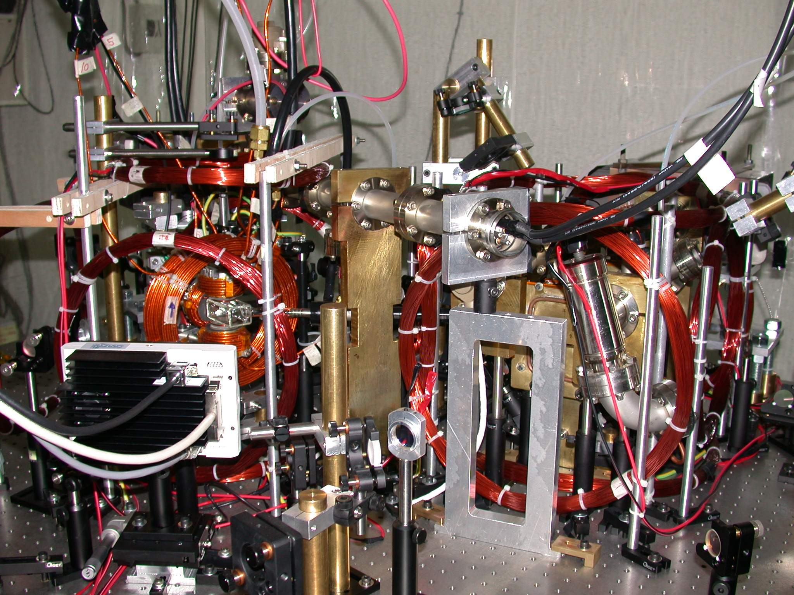
圖一、 中正大學玻色-愛因斯坦凝聚實驗裝置。

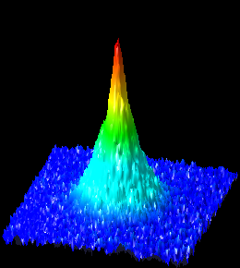
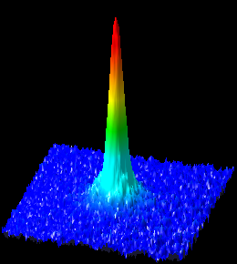
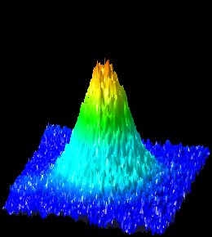
圖二、由左至右，分別代表銣原子於達成玻色－愛因斯坦凝聚前、達成時、與幾乎為完全玻愛凝聚體時之二維速度分佈圖。圖中縱軸之著色代表原子分佈。紅色代表原子分佈最多，藍色則代表原子分佈越少。水平軸分別為位置座標。

